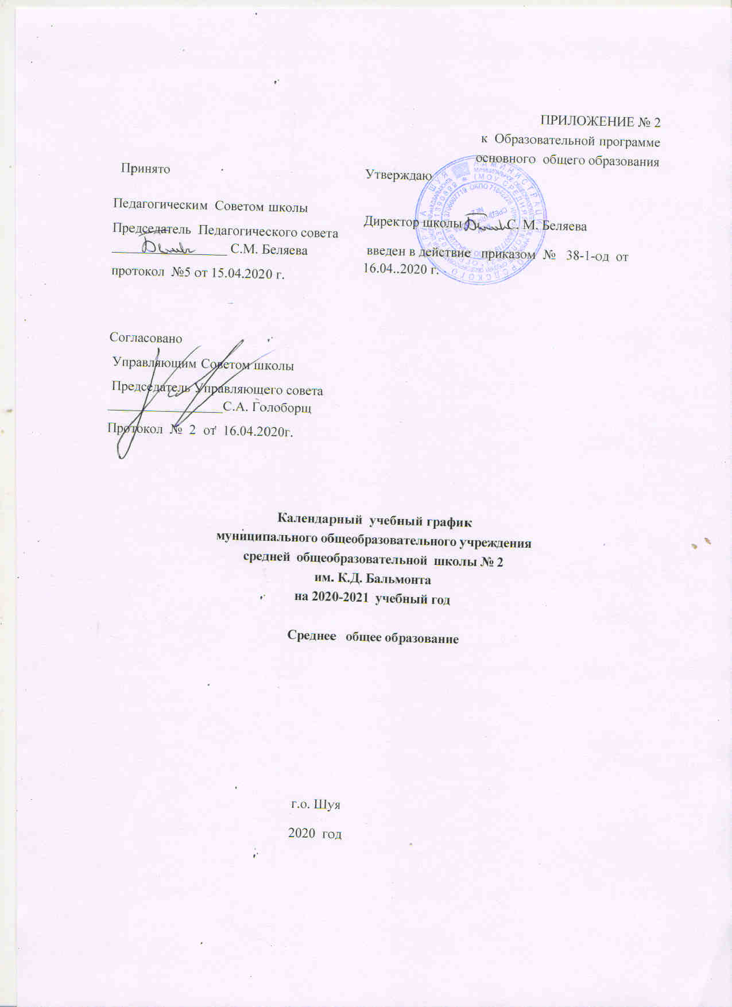
ПРИЛОЖЕНИЕ 2
к Образовательной программе
среднего общего образования
Принято  Педагогическим Советом школы  Председатель Педагогического совета _________________ С.М. Беляева  протокол №5 от 15.04.2020 г. | Утверждаю  Директор школы С. М. Беляева  введен в действие приказом № 38-1-од от 16.04..2020 г.
Согласовано
Управляющим Советом школы
Председатель Управляющего совета _________________С.А. Голоборщ
Протокол № 2 от 16.04.2020г.

Календарный учебный график
муниципального общеобразовательного учреждения
средней общеобразовательной школы № 2
им. К.Д. Бальмонта
на 2020-2021 учебный год

Среднее общее образование

г.о. Шуя
2020 год

1. Продолжительность учебного года
Начало учебного года – 01.09 2020 г.
Окончание учебного года в 10 классе – 31 мая 2021 года
Окончание учебного года в 11 классе - в соответствии со сроками государственной итоговой аттестации для 11 классов, определенных федеральным органом исполнительной власти, осуществляющим функции по выработке государственной политики и нормативно-правовому регулированию в сфере образования. Ориентировочная дата окончания учебного года в 11 классах – 22 мая 2021 года.
Продолжительность учебного года:
- в 10 классах –33,4 учебные недели
- в 11 классах – 32 уч. недели (не включая аттестационный период)
2. Регламентирование образовательного процесса на учебный год
Учебный год делится на триместры, каждый из которых включает в себя 2 учебные доли и промежуточные каникулы.
Нерабочие (неучебные) праздничные дни в Российской Федерации в 2020, 2021 годах (2020-2021 учебном году):
4 ноября 2020 года ( среда ) - День народного единства.
1-8 января - (зимние каникулы);
23 февраля День защитника Отечества (вторник);
8 марта Международный женский день (понедельник);
1 мая - Праздник Весны и Труда( суббота);
9 мая - День Победы(воскресенье);

В 2021 году в соответствии ТК РФ и перенесены следующие выходные дни:с воскресенья9 мая на понедельник 10 мая.

Неучебными являются также последние дни триместров - 30.11.2020 (понедельник), 27.02.2021(суббота).

2.1. Сроки триместров и каникул для учащихся 10 класса
 | Сроки | Длительность
1 ТРИМЕСТР | 1 сентября 2020 г. – 29 ноября 2019 г. | 68 учебных дней
1 учебная доля | 1 сентября 2020 г. – 25 октября 2020 г. | 47 дней
Промежуточные каникулы | С 26 октября 2020 г. по 3 ноября 2019 г включительно | 9 каникулярных дней
2 учебная доля | 4 ноября нерабочий праздничный день  5 ноября 2020 г. – 29 ноября 2019 г.  30 ноября 2019 г. последний день триместра, неучебный (понедельник) | 21 день
2 ТРИМЕСТР | 1 декабря 2020 г. - 28 февраля 2020 г. | 64 учебных дня
1 учебная доля | 1 декабря 2020 г.– 29 декабря 2020 г. | 25 дней
Промежуточные каникулы | С 30 декабря 2020 г. по 10 января 2021 г. | 12 каникулярных дней
2 учебная доля | 11 января 2021 г.– 28 февраля 2021 г.  27 февраля (суббота) 2021 г. последний день триместра, неучебный,  28.02.2021 -воскресенье,выходной | 39 дней
3 ТРИМЕСТР | 1 марта 2021 г.- 31 мая 2021 г. | 68 учебных дней
1 учебная доля | 1 марта 2021 г. – 21 марта 2021г. | 17 дней
Промежуточные каникулы | С 22 марта 2021 г. по 30 марта 2021 г. включительно | 9 каникулярных дней
2 учебная доля | 31 марта 2021 г. – 31 мая 2021 г. | 51 день
Итого:  200 учебных дней | Количество учебных недель  Каникулы в течение учебного года | 33,4 учебные недели  30 дней

2.2. Сроки триместров и каникул для учащихся 11 класса
 | Сроки | Длительность
1 ТРИМЕСТР | 1 сентября 2020 г. – 29 ноября 2019 г. | 68 учебных дней
1 учебная доля | 1 сентября 2020 г. – 25 октября 2020 г. | 47 дней
Промежуточные каникулы | С 26 октября 2020 г. по 3 ноября 2019 г включительно | 9 каникулярных дней
2 учебная доля | 4 ноября нерабочий праздничный день  5 ноября 2020 г. – 29 ноября 2019 г.  30 ноября 2019 г. последний день триместра, неучебный (понедельник) | 21 день
2 ТРИМЕСТР | 1 декабря 2020 г. - 28 февраля 2020 г. | 64 учебных дня
1 учебная доля | 1 декабря 2020 г.– 29 декабря 2020 г. | 25 дней
Промежуточные каникулы | С 30 декабря 2020 г. по 10 января 2021 г. | 12 каникулярных дней
2 учебная доля | 11 января 2021 г.– 28 февраля 2021 г.  27 февраля (суббота) 2021 г. последний день триместра, неучебный,  28.02.2021 -воскресенье,выходной | 39 дней
3 ТРИМЕСТР | 1 марта 2021 г.- 22 мая 2021 г.* | 61 учебный день
1 учебная доля | 1 марта 2021 г. – 21 марта 2021г. | 17 дней
Промежуточные каникулы | С 22 марта 2021 г. по 30 марта 2021 г. включительно | 9 каникулярных дней
2 учебная доля | 31 марта 2021 г. – 22 мая 2021 г.* | 44 дня
Итого:  193 учебных дня | Количество учебных недель  Каникулы в течение учебного года | 32 учебные недели (не включая аттестационный период)  30 дней
* Сроки государственной (итоговой) аттестации для 9 классов определяются федеральным органом исполнительной власти, осуществляющим функции по выработке государственной политики и нормативно-правовому регулированию в сфере образования.

3. Регламентирование образовательной деятельности на неделю
Продолжительность учебной недели в 10-11 классах -6 дней.
Выходной день - воскресенье
4.Проведение промежуточной аттестации
Промежуточная аттестация проводится в соответствии с Положением о формах, периодичности и порядке текущего контроля успеваемости и промежуточной аттестации обучающихся муниципального общеобразовательного учреждения средней общеобразовательной школы № 2 им. К.Д. Бальмонта.
Сроки проведения промежуточной аттестации в 10 классе – с 4 по 27 мая 2021 года., в 11 классе – с 27 апреля по 20 мая 2021 года.
Конкретное время и место проведения аттестационных процедур устанавливается учителем по согласованию с заместителем директора школы по учебной работе и доводится до сведения обучающихся и их родителей (законных представителей) не позднее, чем за две недели до даты проведения аттестационной процедуры.
Сроки государственной (итоговой) аттестации для 11 классов определяются федеральным органом исполнительной власти, осуществляющим функции по выработке государственной политики и нормативно-правовому регулированию в сфере образования.

